АМАНАКСКИЕ Распространяется бесплатно
ВЕСТИ
25 января 2019г №5(299)ОФИЦИАЛЬНО
Информационный вестник Собрания представителей сельского поселения Старый Аманак
муниципального района Похвистневский Самарской области
Администрации сельского поселения Старый Аманак муниципального района Похвистневский

В Похвистнево сотрудниками полиции задержан подозреваемый в причинении тяжкого вреда здоровью

В дежурную часть МО МВД России «Похвистневский» поступило сообщение от фельдшера скорой медицинской помощи о госпитализации мужчины 1953 года рождения с колото-резаной раной брюшной полости.
Полицейские, выехавшие по указанному адресу, выяснили, что потерпевший накануне распивал спиртное в компании приятелей. В ходе опроса свидетелей события, стражами правопорядка установлена причастность к преступлению ранее неоднократно привлекавшегося к уголовной ответственности местного жителя 1972 года рождения. Подозреваемый на момент совершения преступления находился под подпиской о невыезде, так как в начале текущего года он совершил кражу телефона из автомашины. Мужчина был задержан сотрудниками полиции.
Злоумышленник дал признательные показания, а также уточнил, что во время совместного распития спиртных напитков у них с потерпевшим произошла ссора, вследствие которой он схватил лежащий на столе нож и ударил им оппонента в живот.
По признакам преступления, предусмотренного частью 2 статьи 111 Уголовного кодекса Российской Федерации «Умышленное причинение тяжкого вреда здоровью», возбуждено уголовное дело. Санкция данной статьи предусматривает максимальное наказание в виде лишения свободы на срок до десяти лет. Ведётся следствие.
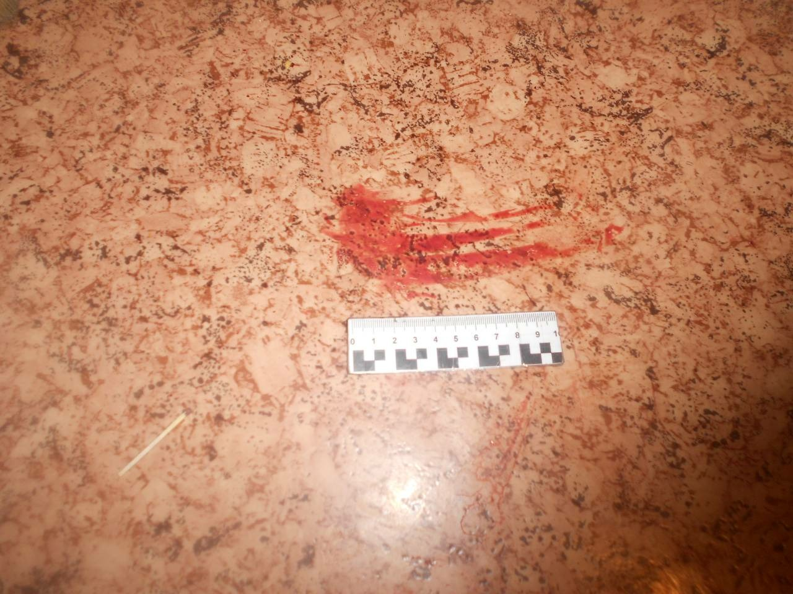

16.01.2019 водитель 1972 года рождения, управляя автомобилем ЛАДА-КАЛИНА, двигаясь по автодороге «Самара-Бугуруслан» со стороны г. Самара в направлении г. Похвистнево, выехал на полосу, предназначенную для встречного движения, в результате чего совершил столкновение со встречным автомобилем КИА РИО, под управлением водителя 1985 года рождения. В результате ДТП пострадали два пассажира транспортного средства ЛАДА КАЛИНА 1985 и 2016 годов рождения (несовершеннолетний). Ребенок перевозился в детском удерживающем устройстве, которое и помогло избежать более тяжких последствий.
Короткая инструкция «Как правильно возить детей»
Для детей до 7 лет:
Обязательно использование кресла или люльки.
Эти детские удерживающие устройства разделены на группы в зависимости от веса ребенка. Нужно использовать изделие соответствующей весовой группы.
Отсутствие подобного детского удерживающего устройства грозит штрафом в 3 000 руб.
Кресло или люльку можно устанавливать, как на переднее, так и на заднее сиденье. Крепить согласно инструкции. Если изделие оборудовано собственными ремнями безопасности, то именно ими и следует пристегивать ребенка. Если ремней нет, то использовать следует штатный ремень безопасности, согласно инструкции к детскому удерживающему устройству.
Для детей от 7 до 12 лет:
Использование детских удерживающих устройств — дело добровольное, если ребенок сидит сзади (в этом случае достаточно пристегнуть его штатным ремнём безопасности автомобиля). Хотя за отсутствие детского удерживающего устройства в этом случае больше не штрафуют, эксперты, тем не менее, рекомендуют использовать кресло или бустер. Без таких устройств уровень безопасности существенно понижается.
На переднем сиденье обязательно использование кресла или бустера, соответствующего весу ребенка. Отсутствие детского удерживающего устройства — штраф в 3 000 руб.
Использование заменителей кресел — таких, как адаптеры ремней безопасности — теперь не допускается!
Детей старше 12 лет можно перевозить на любом месте в автомобиле без использования детских кресел или бустеров, пристегивая штатным ремнем безопасности.
Отдельно отметим, что правительство дает возможность перевозить ребенка, пристегивая лишь ремнем безопасности, такое послабление сделано только для детей младше 12 лет, которые не могут уместиться в автокресла в силу высокого роста (выше 150 см) или веса (больше 36 кг). Для остальных выбор должен быть однозначен — только детские автокресла, подобранные по росту и весу ребенка.

В Похвистнево прошёл рейд в рамках оперативно-профилактического мероприятия «Должник»
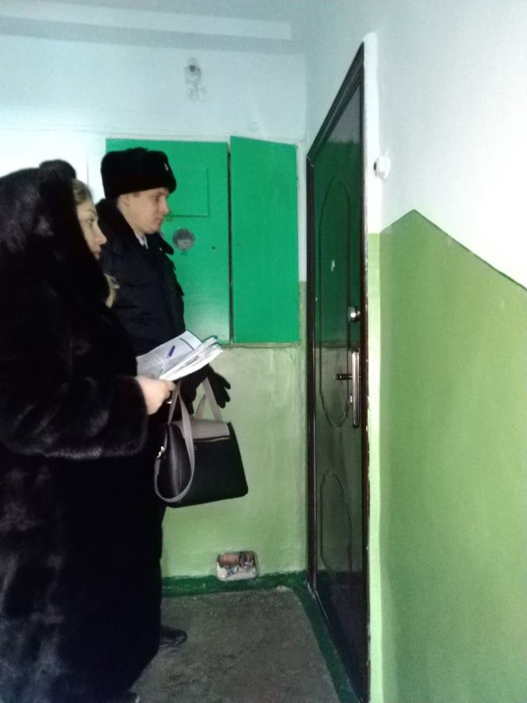
В Похвистнево в рамках оперативно-профилактического мероприятия «Должник» прошёл рейд по нарушителям общественного порядка, не оплатившим в срок административные штрафы.

Старший инспектор исполнения административного законодательства МО МВД России «Похвистневский» старший лейтенант полиции Евгений Иванов и старший участковый уполномоченный ОУУП и ПДН майор полиции Алексей Каргин совместно с судебным приставом-исполнителем Людмилой Варламовой посетили 12 местных жителей, на которых были составлены административные протоколы за появление в общественных местах в состоянии опьянения и нарушение запрета курения табака на отдельных территориях, в помещениях и на объектах.

В ходе проведения рейда пятеро жителей, подвергшихся ранее штрафу за административные правонарушения и не оплативших их, были доставлены в мировой суд для принятия процессуального решения. Троим посещаемым были выписаны повторные квитанции взамен утерянным, и они были добровольно оплачены в день получения дубликатов. Четверо жителей не оплатили штрафы по уважительным причинам, так как на сегодняшний момент находятся в рабочих командировках, и они обязались оплатить квитанции по прибытию домой.

Сотрудники МО МВД России "Похвистневский" напоминают, что неуплата административного штрафа в срок согласно ст. 20.25 КоАП РФ «Уклонение от исполнения административного наказания» влечёт наложение административного штрафа в двукратном размере суммы неуплаченного, либо административный арест на срок до 15 суток, либо обязательные работы на срок до пятидесяти часов.

В Самарской области полицейские пресекли деятельность наркопритона
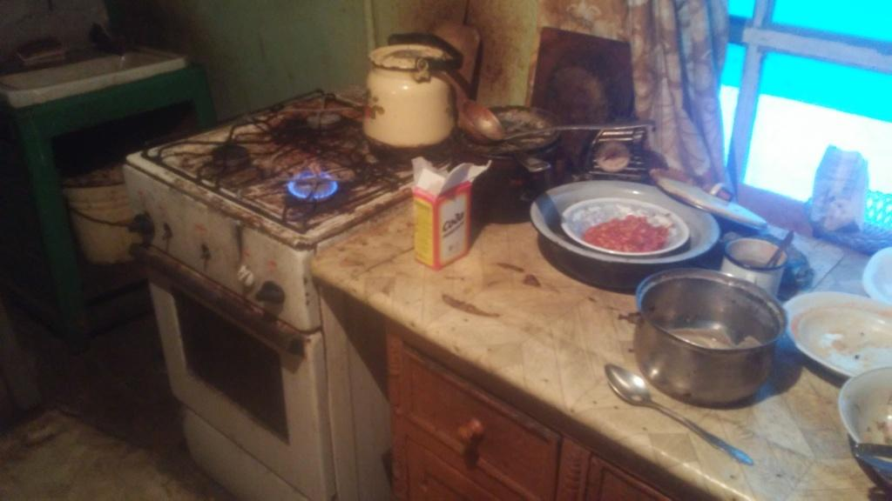
К сотрудникам ОНК МО МВД России «Похвистневский» поступила оперативная информация о том, что местный житель организовал в своем частном доме наркопритон. В ходе проведения оперативных мероприятий даннык сведения нашли свое подтверждение.
Как установили полицейские, мужчина 1957 года рождения систематически предоставлял свое жилье наркозависимым лицам для потребления запрещенных веществ.
В ходе проведения оперативных мероприятий полицейские несколько раз фиксировали факт нахождения в доме в общей сложности 4-х лиц в состоянии наркотического опьянения. Граждане были задержаны сотрудниками наркоконтроля МО МВД России «Похвистневский». Подозреваемый был доставлен в отдел полиции, где дал признательные показания. По данным стражей правопорядка, мужчина не работает в связи с выходом на пенсию, ранее судим не был.
В отношении подозреваемого по признакам преступления, предусмотренного частью 1 статьи 232 Уголовного кодекса Российской Федерации «Организация либо содержание притонов или систематическое предоставление помещений для потребления наркотических средств, психотропных веществ или их аналогов» возбуждено уголовное дело. Санкция статьи предусматривает наказание в виде лишения свободы на срок до семи лет.

Житель Похвистневского района подозревается в хулиганстве и незаконном хранении огнестрельного оружия
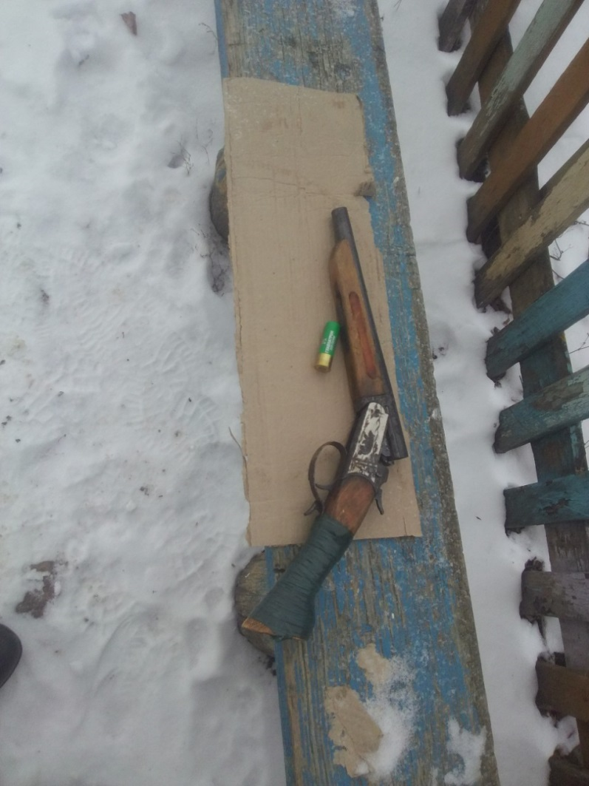
В дежурную часть Межмуниципального отдела МВД России «Похвистневский» обратились жители села Савруха с жалобой на соседа, который, по словам заявителей, находясь во дворе своего дома, стрелял из оружия.

На место происшествия незамедлительно выехал участковый уполномоченный полиции. Полицейский установил личность предполагаемого злоумышленника. Им оказался местный житель 1947 года рождения. По словам мужчины, ранее у них с соседкой произошёл конфликт, в ходе которого он взял ружьё и выстрелил в воздух, чтобы напугать женщину.

Вскоре участковый уполномоченный полиции установил, что оружие подозреваемый нашёл в одном из строений на своем участке, после чего, предположительно, самостоятельно изменил конструкцию и стал незаконно хранить для использования в личных целях.

В настоящее время по признакам преступлений, предусмотренных частью 1 статьи 213 Уголовного кодекса Российской Федерации «Хулиганство», а также частью 1 статьи 222 Уголовного кодекса Российской федерации «Незаконные приобретение, передача, сбыт, хранение, перевозка или ношение оружия, его основных частей, боеприпасов» возбуждены уголовные дела.

Сотрудники полиции напоминают: на территории региона на добровольной основе проводится прием у населения незаконно хранящихся оружия, боеприпасов, патронов к оружию, взрывных устройств и взрывчатых веществ.

В соответствии с действующим законодательством, добровольной сдачей считается выдача лицом вышеуказанных предметов вооружения по собственной воле или сообщение органам власти о месте их нахождения при реальной возможности дальнейшего хранения. Лицо, добровольно сдавшее предметы вооружения, освобождается от уголовной ответственности.

ЗАКЛЮЧЕНИЕ
о результатах публичных слушаний
в сельском поселении Старый Аманак
муниципального района Похвистневский Самарской области
по проекту планировки территории и проекту межевания территории для проектирования и строительства объекта АО «Самаранефтегаз»: «Техническое перевооружение напорного нефтепровода ЦПС Сосновский - УКОН Похвистнево (замена подводного перехода через р.Аманак)»
от 25 января 2019 года

1. Дата проведения публичных слушаний – с 25 декабря 2018 года по 25 января 2019 года.
2. Место проведения публичных слушаний – Самарская область, Похвистневский район, сельское поселение Старый Аманак, здание администрации с.п. Старый Аманак, ул. Центральная, 37а.

3. Основание проведения публичных слушаний – постановление Главы администрации сельского поселения Старый Аманак муниципального района Похвистневский Самарской области «О назначении публичных слушаний по проекту планировки территории и проекту межевания территории» от 24 декабря 2018 года № 123.
4. Вопрос, вынесенный на публичные слушания – проект планировки территории и проект межевания территории для проектирования и строительства объекта АО «Самаранефтегаз»: «Техническое перевооружение напорного нефтепровода ЦПС Сосновский - УКОН Похвистнево (замена подводного перехода через р.Аманак)», границах сельского поселения Старый Аманак;

5. 11 января 2019 года по адресу: Самарская область, Похвистневский район, сельское поселение Старый Аманак, здание администрации с.п. Старый Аманак, ул. Центральная, 37а проведено мероприятие по информированию жителей поселения по вопросам публичных слушаний, в котором приняли участие 2 человека.
6. Мнения, предложения и замечания по проекту планировки территории и проекту межевания территории для проектирования и строительства объекта АО «Самаранефтегаз» высказали 2 человека.
7. Обобщенные сведения, полученные при учете мнений, выраженных жителями сельского поселения Старый Аманак муниципального района Похвистневский Самарской области и иными заинтересованными лицами по вопросу, вынесенному на публичные слушания:
7.1. Мнения по проекту планировки территории и проекту межевания территории для проектирования и строительства объекта АО «Самаранефтегаз» и типичные мнения, содержащие положительную оценку по вопросу публичных слушаний, высказали 2 человека.
7.2. Мнения, содержащие отрицательную оценку по вопросу публичных слушаний, не высказаны.
7.3. Замечания и предложения по вопросу публичных слушаний:
7.3.1. Одобрить проект планировки территории и проект межевания территории для проектирования и строительства объекта АО «Самаранефтегаз»: «Техническое перевооружение напорного нефтепровода ЦПС Сосновский - УКОН Похвистнево (замена подводного перехода через р.Аманак)», в границах сельского поселения Старый Аманак;
8. По результатам рассмотрения мнений, замечаний и предложений участников публичных слушаний рекомендуется утвердить проект планировки территории и проект межевания территории для проектирования и строительства объекта АО «Самаранефтегаз«Техническое перевооружение напорного нефтепровода ЦПС Сосновский - УКОН Похвистнево (замена подводного перехода через р.Аманак)», в границах сельского поселения Старый Аманак.

Руководитель органа, уполномоченного
на проведение публичных слушаний,
Глава сельского поселения Старый Аманак
муниципального района Похвистневский
Самарской области В.П. Фадеев

РОССИЙСКАЯ ФЕДЕРАЦИЯ
АДМИНИСТРАЦИЯ
СЕЛЬСКОГО ПОСЕЛЕНИЯ
Старый Аманак
МУНИЦИПАЛЬНОГО РАЙОНА
ПОХВИСТНЕВСКИЙ
САМАРСКОЙ ОБЛАСТИ

П О С Т А Н О В Л Е Н И Е
25.01.2019 № 5
с.Старый Аманак

«Об утверждении проекта планировки территории и проекта межевания территории для строительства объекта АО «Самаранефтегаз»: «Техническое перевооружение напорного нефтепровода ЦПС Сосновский - УКОН Похвистнево (замена подводного перехода через р.Аманак)»

Руководствуясь статьей 28 Федерального закона № 131-ФЗ от 06.10.2003 года «Об общих принципах организации местного самоуправления Российской Федерации», статьями 4, 4.1. Федерального закона № 191-ФЗ от 29.12.2004г. «О введении в действие Градостроительного кодекса Российской Федерации», Уставом сельского поселения Старый Аманак муниципального района Похвистневский и Правилами землепользования и застройки сельского поселения Старый Аманак муниципального района Похвистневский Самарской области, принимая во внимание Заключение по публичным слушаниям от 25.01.2019 г., администрация сельского поселения Старый Аманак муниципального района Похвистневский:

ПОСТАНОВЛЯЕТ:
- Утвердить проект планировки территории и проект межевания территории для строительства объекта АО «Самаранефтегаз»: «Техническое перевооружение напорного нефтепровода ЦПС Сосновский - УКОН Похвистнево (замена подводного перехода через р.Аманак)» в границах сельского поселения Старый Аманак муниципального района Похвистневский Самарской области.
- Опубликовать настоящее Постановление в газете «Аманакские Вести».
- Настоящее Постановление вступает в силу со дня его официального опубликования.

Глава сельского поселения
Старый Аманак
муниципального района
Похвистневский Самарской области В.П. Фадеев
УЧРЕДИТЕЛИ: Администрация сельского поселения Старый Аманак муниципального района Похвистневский Самарской области и Собрание представителей сельского поселения Старый Аманак муниципального района Похвистневский Самарской области
ИЗДАТЕЛЬ: Администрация сельского поселения Старый Аманак муниципального района Похвистневский Самарской области
Адрес: Самарская область, Похвистневский Газета составлена и отпечатана исполняющий
район, село Старый Аманак, ул. Центральная в администрации сельского поселения обязанности главного
37 а, тел. 8(846-56) 44-5-73 Старый Аманак Похвистневский район редактора
Самарская область. Тираж 100 экз Н.М.Лисицына

